М.Ю. Лермонтов «Бородино»
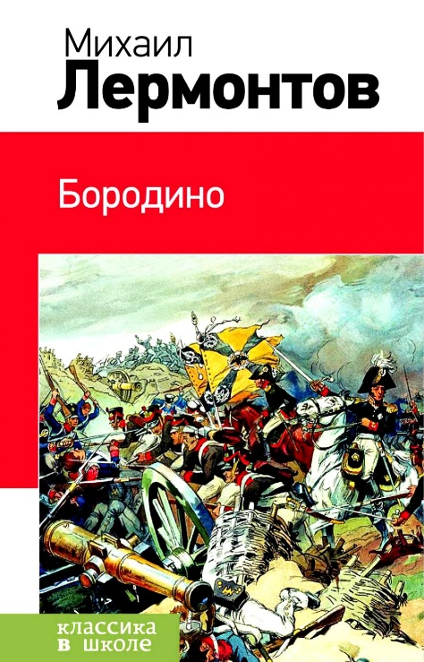
5 октября 1814 года родился один из величайших поэтов человечества Михаил Юрьевич Лермонтов. Он погиб совсем молодым - ему не исполнилось еще и двадцати семи лет. За свою короткую жизнь он создал множество гениальных творений. Но нет, пожалуй, среди них более популярного, чем стихотворение «Бородино».
Считается, что замысел стихотворения возник у автора ещё в 1830—1831 годы, когда на начальном этапе воплощения литературной идеи Лермонтовым было создано стихотворение «Поле Бородина».
К 25-летнему юбилею Отечественной войны 1812 года и Бородинской битвы Михаил Лермонтов решил создать новое произведение, которое отличалось бы особым тематическим содержанием. Лермонтов в этот период много размышлял о судьбе народа в истории, о прошлом и настоящем России и её народа, о роли конкретного события в истории народа и страны. Анализируя этот аспект, В. Г. Белинский позже отмечал, что ключевой мыслью «Бородина» является «жалоба на настоящее поколение, дремлющее в бездействии, зависть к великому прошлому, полному славы и великих дел».
Солдат-артиллерист весьма точно передаёт хоть и стихийные, но эпохальные настроения, характерные для беспристрастного народного начала. Именно народный облик солдата-рассказчика определяет неподражаемую сказовую манеру, которая получает органичное звучание. Сперва ветеран описывает события, предшествовавшие самому сражению: длительное отступление русской армии, тщательный выбор места предстоящего сражения, подготовительные работы перед боем, клятва верности воинов своему патриотическому долгу.
Далее автор акцентирует внимание на протяжённости ожесточённого сражения и передаёт психологическое и нравственное состояние русского войска после завершения боя.

История написания - http://info-4all.ru/obrazovanie/literatura/istoriya-sozdaniya-borodino-lermontov-myu/
Краткое содержание – https://briefly.ru/lermontov/borodino/
Полный текст – https://rustih.ru/mixail-lermontov-borodino/
Анализ стихотворения - http://rushist.com/index.php/literary-articles/3963-lermontov-borodino-analiz
Аудиокнига – https://teatr.audio/lermontov-mihail-borodino_3
Диафильм - https://www.youtube.com/watch?v=SuDvCaRDWcw
Биография автора - https://um.mos.ru/personalities/34733/
http://allforchildren.ru/poetry/author80-lermontov.php/
Всё о Лермонтове - http://lermontov.niv.ru/
Интересные факты из жизни М.Ю. Лермонтова - http://obrazovaka.ru/essay/lermontov/interesnye-fakty-iz-zhizni
Проверь себя:
Онлайн-тест – http://kupidonia.ru/viktoriny/viktorina-po-stihotvoreniju-borodino
https://saharina.ru/lit_tests/test.php?name=test52.xml
http://testedu.ru/test/literatura/5-klass/lermontov-borodino.html
https://iq2u.ru/tests/test/run/1669

